
第一社福基金會辦理臺北市恆愛發展中心

115年中秋禮盒訂購單
訂購單位： 訂購日期： 聯絡人：
連絡電話： 手機： 出貨日期：
運送方式：自取 宅配(地址)：

品 名 |  | 禮盒內容物 | 單價 | 早鳥價  (9/4前) | 訂購  數量 | 小計
森林月光  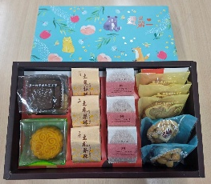 |  | 黑巧虎斑餅乾×1  桃山奶皇月餅×1  八卦山土鳳梨酥×3  蔓越莓水果酥×3  宮廷桃酥×3  夏威夷豆塔×2 | 650元 | 520元
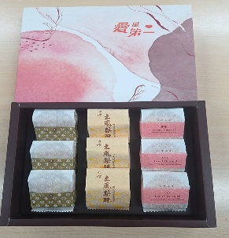  月映初心 |  | 靜岡抹茶酥×3  八卦山土鳳梨酥×3  蔓越莓水果酥×3 | 550元 | 420元
 | 合計： ____________元+運費___ __元=實際支付金額__ __元
付款方式：
□ 現金
□ 支票（支票抬頭：財團法人第一社會福利基金會辦理臺北市恆愛發展中心）
□ ATM轉帳 銀行代號：中國信託822 帳號：901-538-030-528
□ 信用卡 信用卡卡別: □聯合信用卡 □VISA □MASTER □JCB
卡號: 信用卡有效期限：西元 年 月刷卡金額: 發卡銀行: 持卡人簽名：(請與信用卡簽名相同)
發票開立方式:
□二聯式 □三聯式 發票抬頭: 統一編號: 發票寄送地址: *如欲訂購，請填妥此訂單，傳真至 (02)2763-4219並電(02)2763-4210確認 *大批訂單若100盒以上運費說明：
1.訂購滿5000元(含)免費宅配至同一地點，每增送一個地點收取150元運費。
臺北市政府社會局委託財團法人第一社會福利基金會經營管理臺北市恆愛發展中心
地址:台北市信義區松隆路36號6樓
E-mail : hengai@diyi.org.tw

